附件1

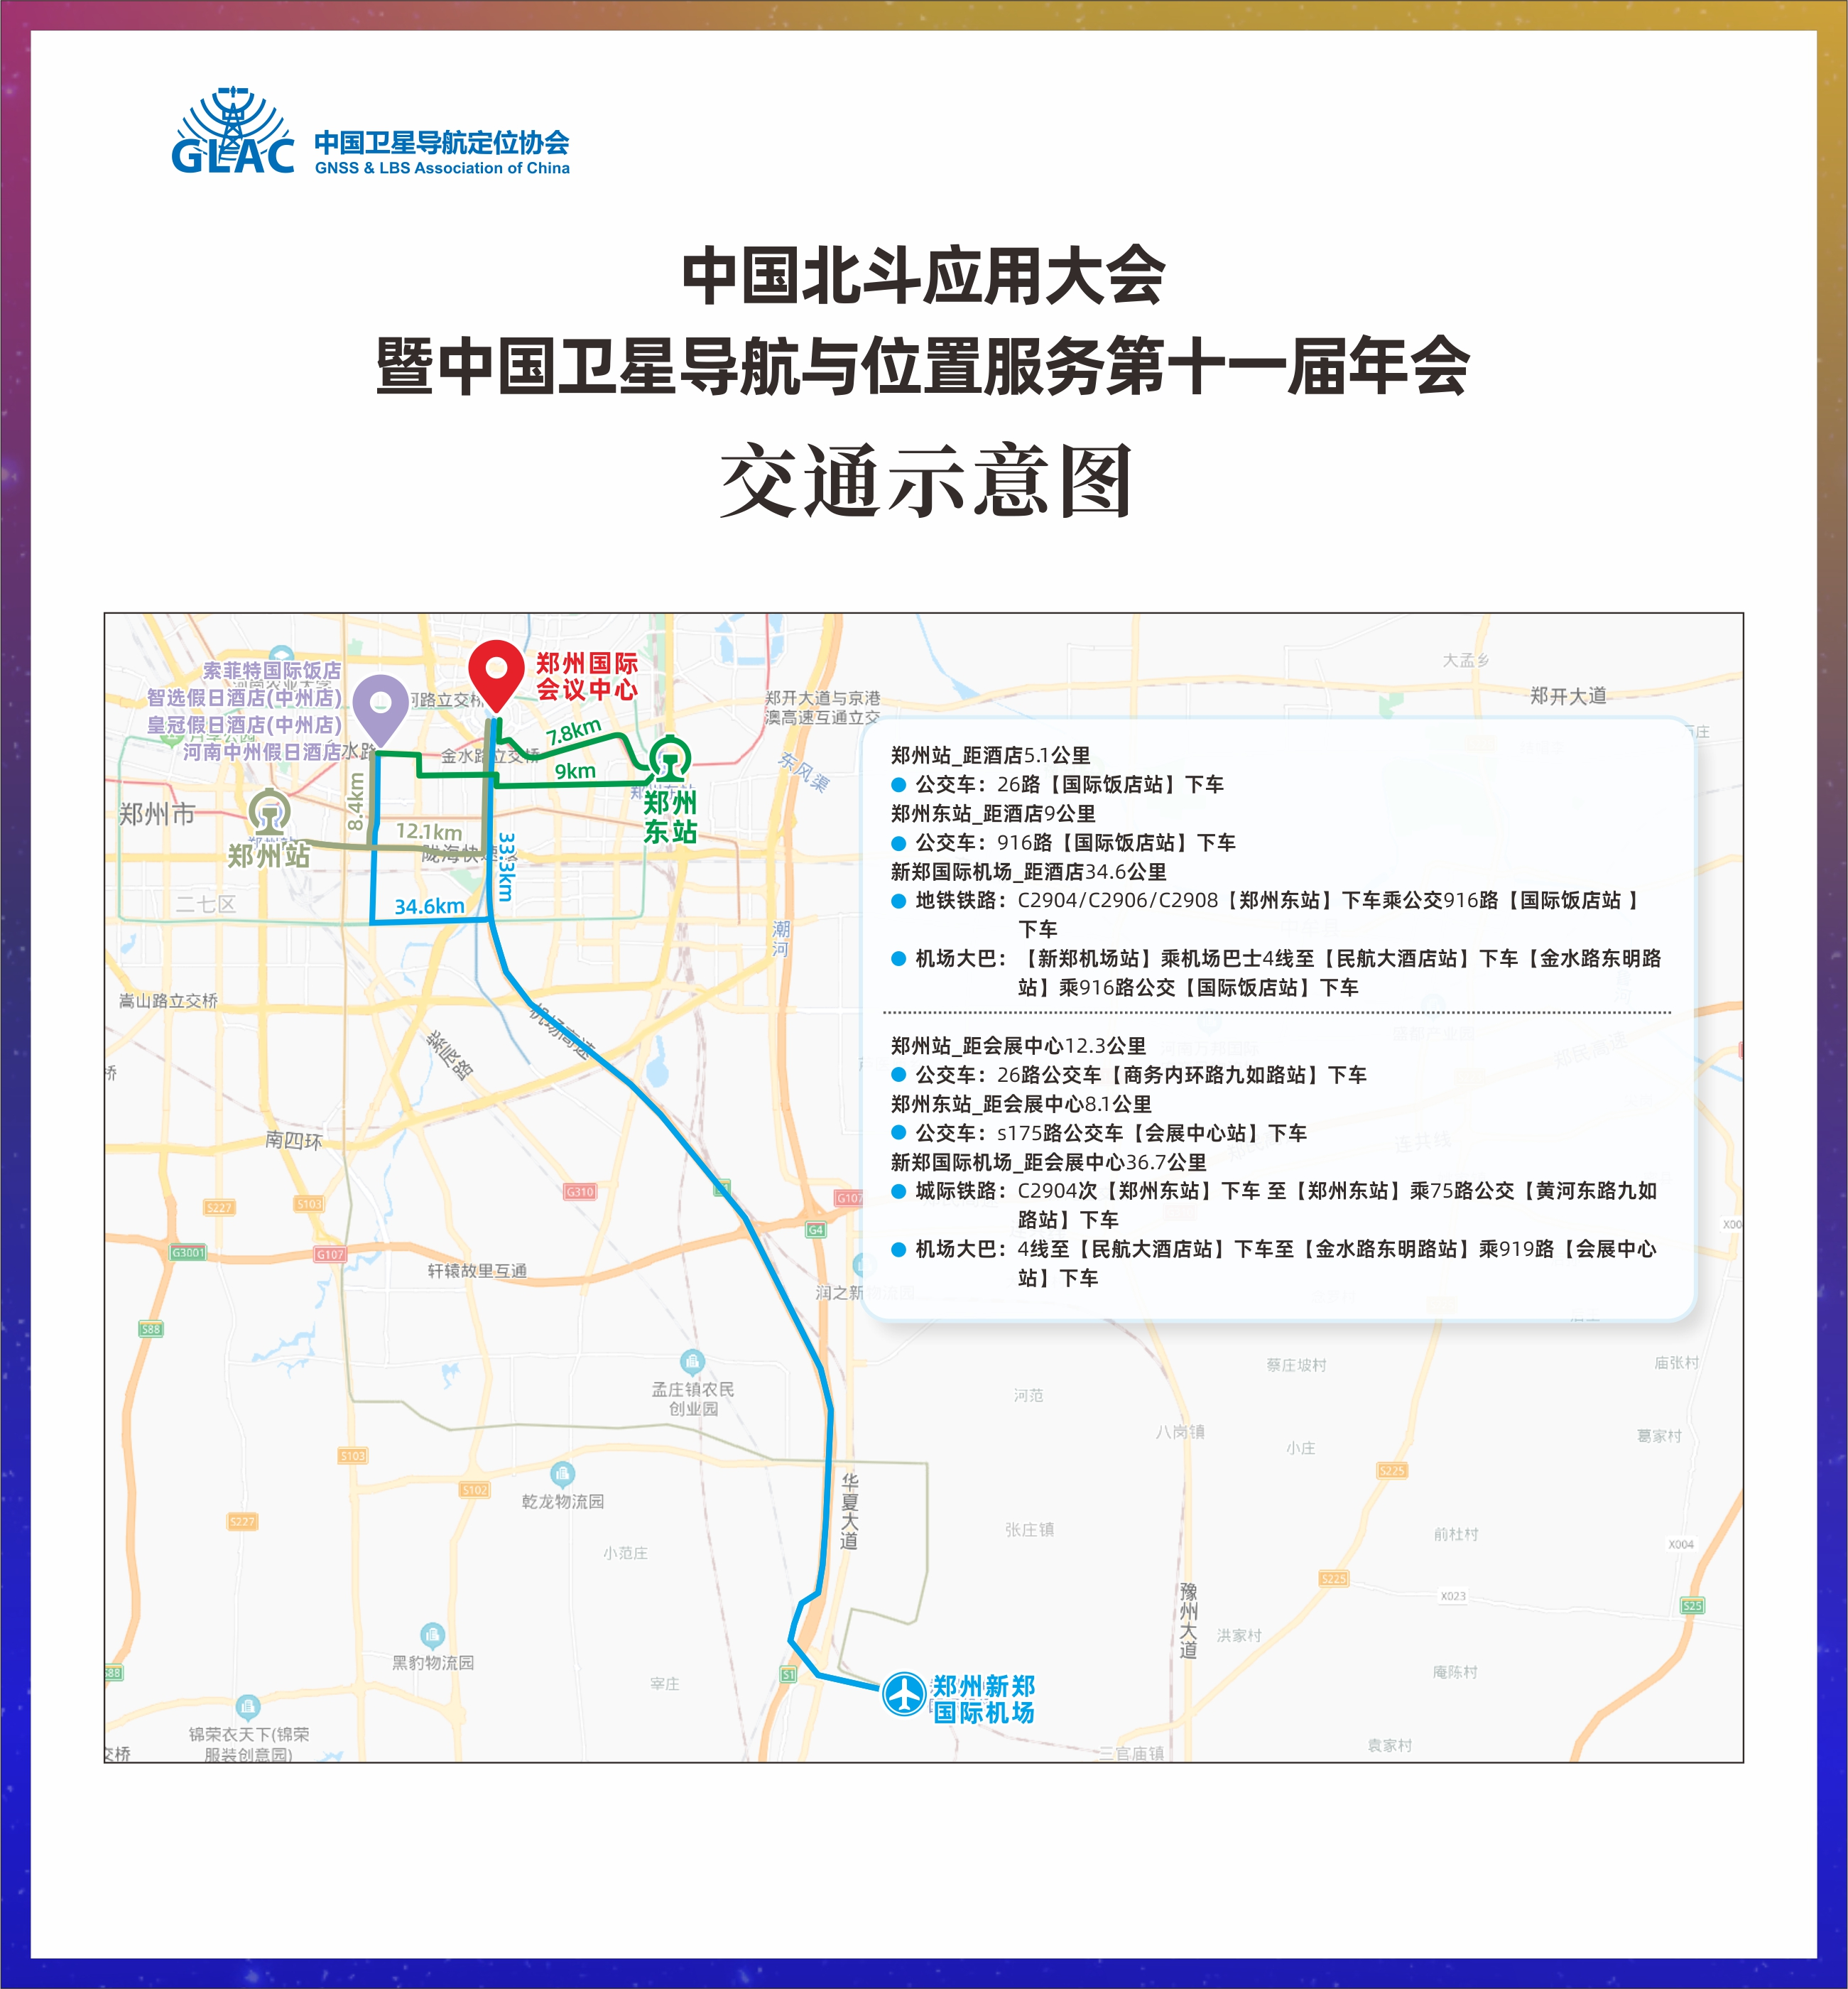

一、机场、火车站——会展中心

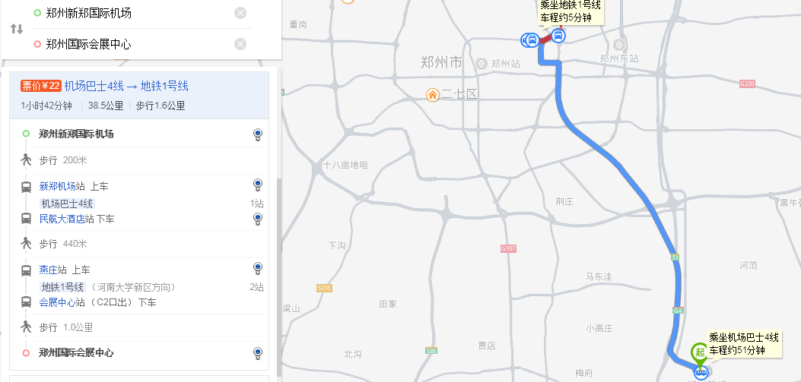
图1 新郑国际机场乘坐机场巴士至郑州国际会展中心交通示意图

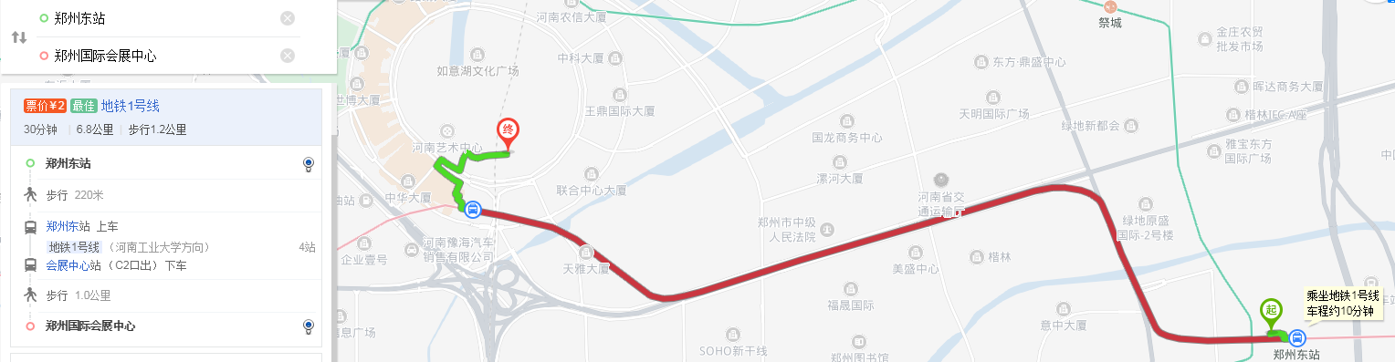
图2 郑州东站至郑州国际会展中心交通示意图

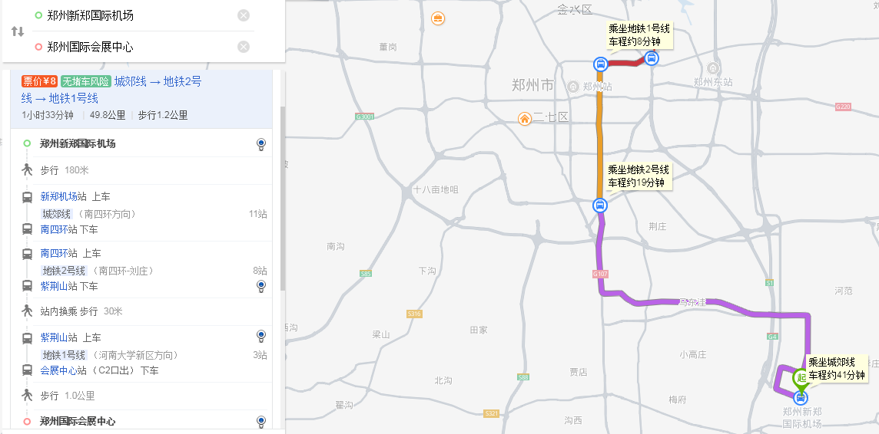

图3新郑国际机场乘坐城郊线至郑州国际会展中心交通示意图

二、机场、火车站——酒店
（一）郑州火车站—酒店
1．郑州火车站由西出站口至郑州火车站地铁点——紫荆山站E出站口——向东沿金水路路南步行约15分钟至各酒店。（或乘916路、122路、43路、115路、26路、305路至国际饭店站下车。）
2．郑州火车站由西出站口至郑州火车站地铁点——燕庄站D出站口——向西沿金水路路南步行约15分钟至各酒店。
3．步行至联开汽车站乘305路至国际饭店站下车，步行至中州皇冠假日酒店。
4．步行至火车站西广场站乘51路至二七广场正兴街站下车，乘26路至国际饭店站下车，步行至各酒店。
(二)郑州东站（火车站东站）—酒店
1.郑州东站乘地铁——紫荆山站——向东沿金水路路南步行约15分钟至各酒店。
2．郑州东站乘地铁——燕庄站——向西沿金水路路南步行约15分钟至中州皇冠假日酒店。
(三)郑州机场——酒店
乘机场大巴至民航大酒店——向西沿金水路路南步行约10分钟至中州皇冠假日酒店。

附件2
住宿推荐

- 住宿预订
酒店地址：郑州市金水区金水路115号
1. 河南中州皇冠假日酒店（1号楼）
单人间（含单早） 500元 /天
标准间（含双早） 550元/天
套房（含双早） 860元/天
2.郑州中州假日酒店（2号楼）
单人间（含单早） 350元/天
标准间（含双早） 350元/天
套 房（含双早） 600元/天
3.郑州中州假日酒店（3号楼）
单人间（含单早） 500元/天
标准间（含双早） 550元/天
套 房（含双早） 860元/天
4.郑州中州智选假日酒店（4号楼）
单人间（含单早） 300元/天
标准间（含双早） 300元/天
套 房（含双早） 400元/天
地 址：郑州市金水路115号
预订电话：19939135182王梦兰 预订部0371-65950055
5. 郑州索菲特国际饭店
高级大床房/高级双床房（含双早） 500元/间
豪华大床（含双早） 800元/间
普通套房（含双早） 900元/间
预订电话：李豆豆经理13598055728 13633812992
二、酒店分布示意图
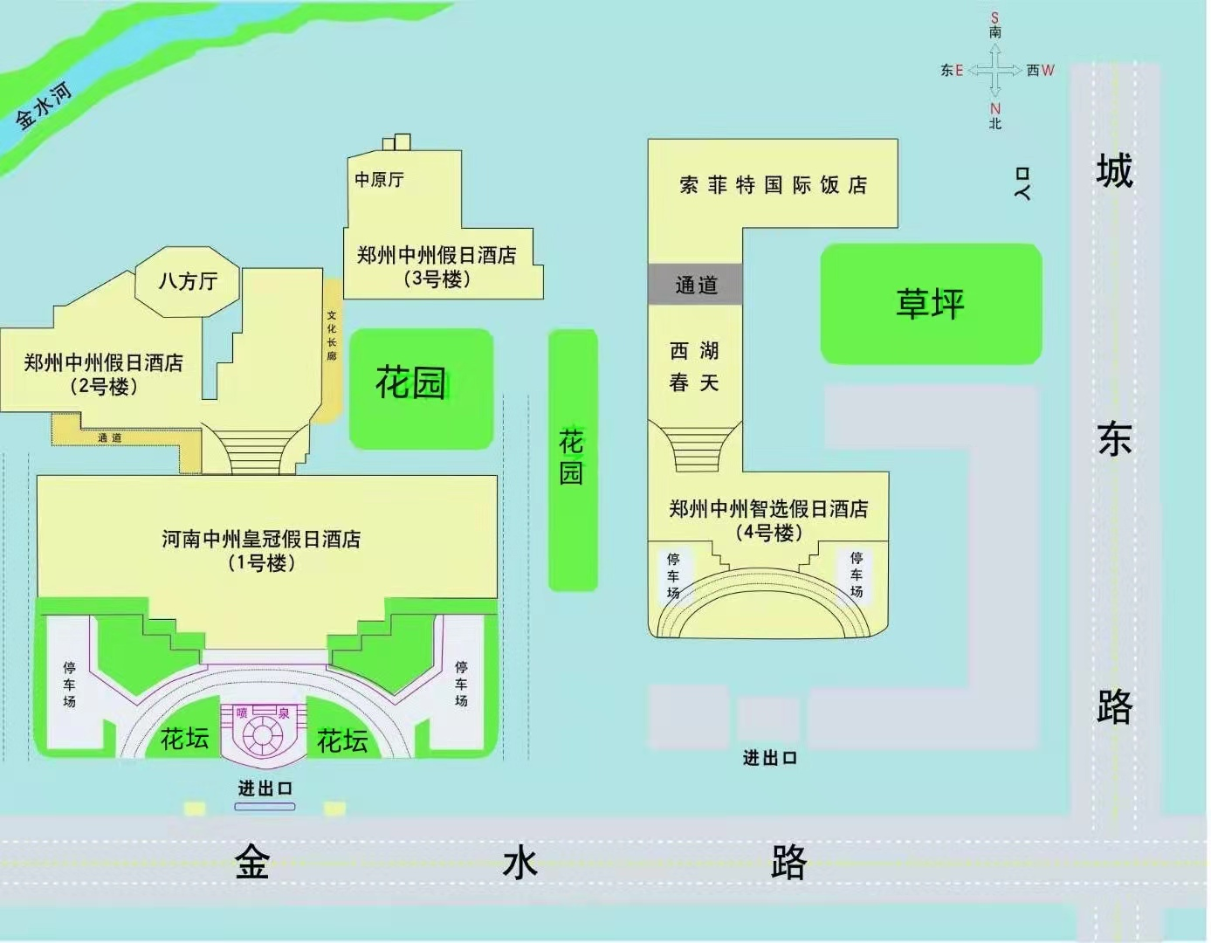
三、其它
因同期会议较多，酒店房间紧张，请提前预定酒店。

公开方式：公开
中国卫星导航定位协会 2022年9月6日印发

